
E-Book
Developer

“Kerjakanlah Berdasarkan Hobie yang serius dikerjakan”
/
dindin_hernawan@yahoo.com
Dindin Hernawan
Leader

Daftar Isi :
Daftar Isi : 3
1 Pengenalan 4
1.1 Think 4
1.1.1 Manifesto 4
1.1.2 Filosofi 5
1.1.3 Slogan 5
1.1.4 Prinsip 6
1.2 Asset 7
1.2.1 Logo 7
1.2.2 Maskot 8
1.2.3 Hero 9
1.2.4 Nama 10
1.3 Rilis 11
1.3.1 Kode Nama 11
1.3.2 Versi 11
1.3.3 Edisi 12
1.3.3.1 Cinnamon 64Bit 12
1.3.3.2 XFCE 32Bit 12
1.4 Focus 12
1.4.1 Tujuan 12
1.4.2 Unique 12
1.5 History 13
1.5.1 Latar Belakang 13
1.5.2 Sejarah Distro 13
2 Project 14
2.1 Persyaratan 14
2.2 Kewajiban 14
2.3 Pengerjaan: 14
2.4 Keuntungan : 14
2.5 Kerangka 15
2.6 Perkakas 15
2.7 Kegiatan 15
2.7.1 Diskusi 15
2.7.2 Tugas 15
2.7.3 Iuran 15
3 Kontribusi 16
3.1 Bantuan Keuangan 16
3.1.1 Donasi 16
3.1.2 Sponsor 16
3.2 Bantuan Project 17
3.2.1 Bergabung 17
3.2.2 Report Bugs 17
3.3 Kritik, Ide dan Saran 17
3.4 Bantuan Publikasi 18
3.4.1 Media Partner 18
3.4.2 Review 18
3.4.3 Promosi 18

Pengenalan

Think

Manifesto
Manifesto adalah pernyataan sikap sebuah kelompok yang diumumkan kepada publik.
Manifesto Xenta OS : -=*=-
Kami Menjunjung tinggi nilai perbedaan keyakikan beragama.
Kami Menjunjung tinggi nilai perbedaan kebudayaan.
-=<3=-
Kami Cinta dan Kami Serius apa yang Kami Kerjakan.
-=X=-
Kami Tidak Suka di Target dalam Organisasi ini.
Kami Melakukan Kegiatan ini tanpa paksaan apapun.
-=^=-
Kami Bebas Melakukan Apapun dengan Kreatifitas Kami
mengikuti norma norma berlaku.
-=!=-
Kami Bebas Berkarya mengikuti norma norma berlaku.
Karya Kami Bebas anda sebarkan, kutip, gandakan dan anda jual tapi tidak untuk diakui bahwa itu karyamu. Jika Membuat Turunan dari Karya Kami anda Bebas Mengakui asalkan dengan nama yang berbeda.
-=@=-
Kami Tidak Suka Melanggar Hasil Karya Orang Lain.
Kami Menjunjung Nilai Tinggi Hasil Karya Orang Lain Berupa Apapun.
-=$=-
Kami Tidak Mencari Hanya Sebatas Materi Berupa Kekayaan atau
Pun Harta Berlimpah dari Organisasi Yang Kami Kerjakan.
Kami Tidak Mencari Ketenaran dari Organisasi Yang Kami Kerjakan.
Kami Tulus dan Cinta Membangun Organisasi Kami.
/
dindin_hernawan@yahoo.com
Dindin Hernawan
Leader

Filosofi
Filosofi adalah Ungkapan seseorang mengenai sikap
Filosofi Xenta OS Berdasarkan :


Kebaikan Untuk Sesama
" Kami Berkomitment Mendidekasikan Project Xenta OS Untuk Memberikan Solusi, Pilihan dan Alternatif Sistem Operasi yang Bebas tersedia secara gratis kepada masyarakat umum . sebagai wujud kebaktian kepada negara republik indonesia tercinta."

Slogan
Slogan adalah motto atau frasa yang dipakai pada konteks politik, komersial, agama, dan lainnya, sebagai ekspresi sebuah ide atau tujuan yang mudah diingat. Kata "slogan" sendiri diambil dari istilah dalam bahasa Gaelik, sluagh-ghairm, yang berarti "teriakan bertempur".
Slogan Xenta OS:
- We are One (Sudah - 2016)
- Terbangkan Kebebasanmu (2016 - Sekarang)


" Terbangkan Kebasanmu dalam hal Berekspresi, Berkarya dan Beraktifitas sesuai norma-norma yang berlaku."

Prinsip
Prinsip adalah suatu pernyataan fundamental atau kebenaran umum maupun individual yang dijadikan oleh seseorang/ kelompok sebagai sebuah pedoman untuk berpikir atau bertindak.


Dikerjakan Berdasarkan Hobbie yang Serius diKerjakan.
Pesan Untuk Developer Xenta OS
Kewajiban:
* Niat adalah kewajiban utama untuk berkontribusi di Xenta OS.
* Sebagai developer xenta os anda harus ikhlas mengorbankan waktu luang. keringat dan pikiran dalam pengerjaan tugas atau misi.
* Jika ada rapat atau diskusi rutin tiap akhir pekan dan bulan diusahakan hadir. Jika anda sibuk dengan pekerjaan atau tugas sekolah di ijikan tidak hadir.
Pengerjaan:
* Kerjakanlah Karena Hobbie yang serius dikerjakan.
* Jika ada kegiatan penting di kerjaan atau sekolah.
silahkan mendahulukan kepentingan kegiatan itu.
* Project ini dikerjakan di waktu luang.
* Kerjakanlah santai, tenang dan enjoy.
* Tidak ada batasan deadline.

Asset

Logo
Logo merupakan suatu gambar atau sekadar sketsa dengan arti tertentu, dan mewakili suatu arti dari perusahaan, daerah, organisasi, produk, negara, lembaga, dan hal lainnya membutuhkan sesuatu yang singkat dan mudah diingat sebagai pengganti dari nama sebenarnya.
Xenta OS Memiliki Logo lebih tepatnya logotype.
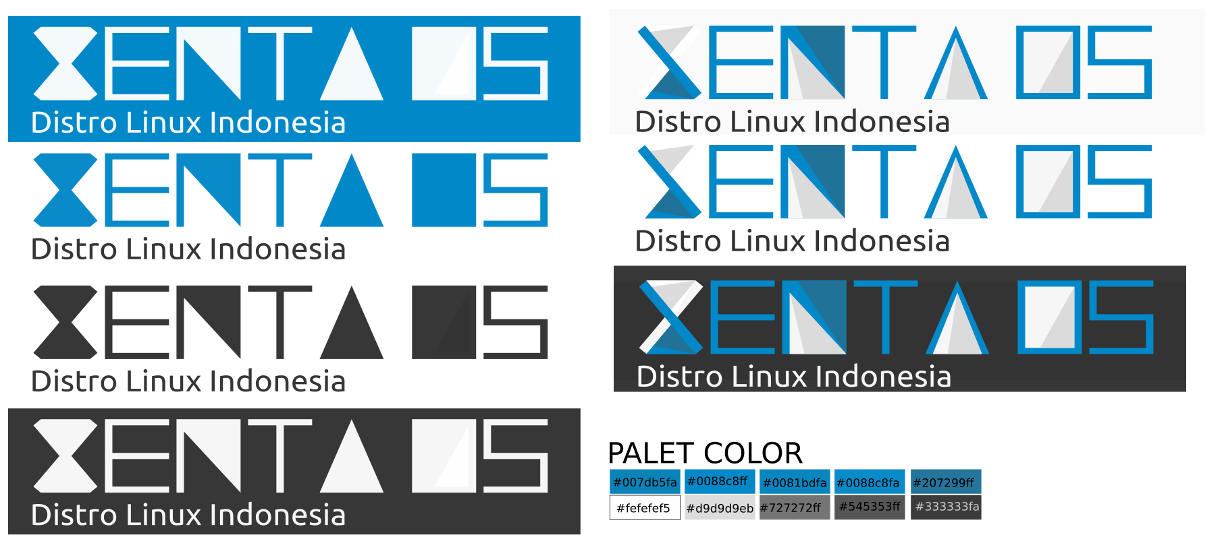
Hanya Huruf E, T dan S yang default font. dan XNAO didesign .

Maskot
Maskot adalah bentuk atau benda yang dapat berbentuk seseorang, binatang, atau objek lainnya yang dianggap dapat membawa keberuntungan dan untuk menyemarakkan suasana acara yang diadakan. ... Setiap maskot yang dibuat akan diberikan nama panggilan yang sesuai dengan karakter dari maskot itu sendiri.
Maskot Xenta OS :


Maskot Pertama (Project X7 OS)
Maskot Pertama (Project X7 OS) Sekilas Mirip Layang Layang dan didesign secara sederhana.

Maskot Saat ini Xenta OS
Maskot Saat ini Xenta OS Sekilas Mirip Pesawat terbang. dan memang benar ini pesawat terbang ? dan kenapa harus pesawat terbang ? xenta memiliki impian agar menjadi distro linux indonesia yang bisa terbang tinggi seperti pesawat dan terbang bebas seperti rasa ingin tahu yang tak terbatas.

Hero
Hero adalah sebuah kartun fiksi karya Xenta OS di setiap Versi Kode Nama Xenta OS LTS . Baca Cerpennya…


Hero Rilis : “Arok”
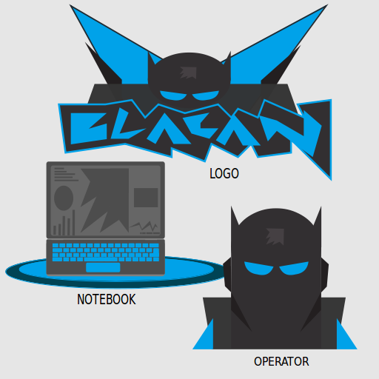
Hero Developer : “Blacan”

Nama
Xenta OS berasal dari kata X dan επτά (bahasa yunani yang artinya tujuh) x sendiri melambangkan untuk OS bertipe Linux, dan επτά diplesetkan menjadi kata enta meskipun itu beda artinya. sebagai bias dari permainan kata. Tujuh itu melambangkan Tujuan.
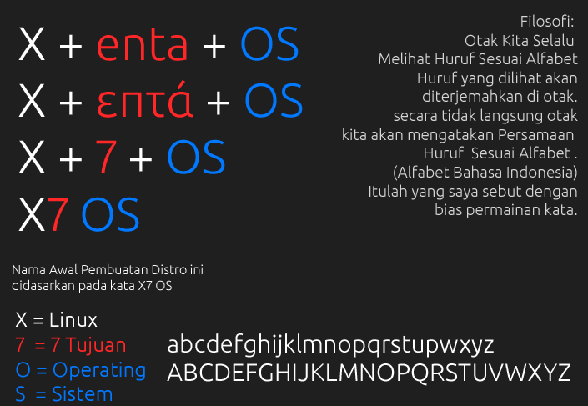

Rilis

Kode Nama
Kode Nama di Xenta OS selalu menggunakan nama raja raja dalam sejarah indonesia, alternatifnya menggunakan nam kota di indonesia. Kode Nama selalu Berurutan sesuai urutan abjad dan huruf pertama dari nama kode sesuai dengan indeks nomor versi dalam alfabet. kode nama pertama di mulai dar Arok.
No | Kode Nama | Nomer Versi | Publikasi
1. | -Alpha | 1.1 | Tidak Dipublikasikan
2. | -Betha | 1.2 | Tidak Dipublikasikan
3. | Arok | 1.3 | Di Publikasikan Diambil dari Nama Raja Ken Arok
4.

Versi
Nomer Versi di Xenta OS terdiri 2 Nomer dengan dipisahkan batas “. LTS”.
Nomer Based Xenta OS di Mulai dari Linux Mint Versi 18.1 didalam Kode Based Xenta di sebut "1". Pertama Karena Xenta OS memulai dari Versi Linux Mint 18.1.
Based Linux Mint | (X) Nomer Linux Mint di Xenta OS | (Y) Nomer Rilis Xenta OS
18.1 | 1 | -Alpha
18.1 | 1 | -Betha
18.1 | 1 | Arok

Rumus Penulisan Rilis :
X.Y LTS

X = Nomer Linux Mint di Xenta
Y = Nomer Rilis Xenta OS

Nama OS + Nomer Versi+ LTS + Kode Nama + Desktop Envirotment + Architectur
Contoh :

Xenta OS 1.3 LTS "Arok" Cinnamon amd64

Nama OS | Nomer Versi | Kode Nama | Desktop Envirotment | Architectur
Xenta OS | 1.3 LTS | Arok | Cinnamon | amd64

Edisi

Cinnamon 64Bit

Xenta OS memfokuskan dan mengembangkan racikan Desktop Cinnamons Edisi di architectur 64 bit. ditargetkan untuk Komputer Desktop dan Laptop

XFCE 32Bit
Xenta OS memfokuskan dan mengembangkan racikan Desktop XFCE Edisi di architectur 32 bit. ditargetkan untuk Komputer Desktop dan Notebook.

Focus

Tujuan
Xenta OS dikembangkan dengan tujuan sebagai berikut :

- Sistem Operasi alternatif Perangkat Lunak yang bebas dan legal.
- Menawarkan lingkungan kerja yang mudah dalam penggunaan (User Friendly).
- Menyertakan berbagai konten lokal khas Indonesia.
- Menyertakan berbagai aplikasi hasil karya para pecinta dan penggiat linux Indonesia.
- Didesain untuk digunakan secara online dan offline.
- Didesain untuk pengguna tingkat dasar, menengah dan Developer.
- Menyertakan program untuk keperluan Perkantoran, Multimedia, Desain Grafis, Pendidikan, Games, Developer, Internet, Warnet dan Keseruan Lainya.Yang Tersedia di Repository Induk (Ubuntu) dan Repository Sendiri (Xenta OS).

Unique

- Xenta OS mendesign User Interface yang Modern, Cantik dan User Friendly.
- Xenta OS Sistem Operasi yang Aman Bebas Virus.*
- Xenta OS Memiliki Support yang Panjang. Hanya Merilis Versi LTS.
- Xenta OS Memiliki Repository Paket-Paket Berisi Aplikasi Aplikasi dari Pengembang Perangkat Lunak Lokal Indonesia.
Catatan :
- LTS adalah singkatan dari Long Term Service. Versi LTS didukung lebih lama ( 5 Tahun). Dukungan yang diberikan adalah berupa update paket paket untuk komputer anda.
- *Aman Bebas Virus jika pun ada virus yang berkembang dilinux itu sangat jarang dan tak sebanyak sistem operasi selain linux.

History

Latar Belakang
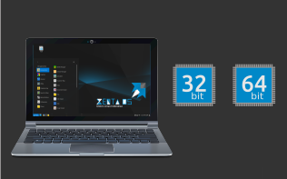
Xenta OS merupakan Distro Linux Lokal Indonesia yang berisikan perangkat lunak (software) yang dapat digunakan untuk keperluan desktop, laptop, dan notebook. Dilengkapi dengan berbagai pernak-pernik khas Indonesia, distro ini cocok digunakan untuk pengguna komputer di Indonesia.

Xenta OS Pada Awalnya dikembangkan oleh Dindin Hernawan Sebagai Proyek Hobie dan Serius di Kerjakan dengan Senang hati. Xenta OS bisa didapatkan oleh siapa saja tanpa perlu membayar untuk mengunduhnya. Pengembangan Xenta OS dimaksudkan sebagai distribusi alternatif dalam menggunakan perangkat lunak yang bebas dan legal. Xenta OS menawarkan lingkungan kerja dengan Desktop Cinnamon yang mudah dalam penggunaan yang dilengkapi dengan Program Office, Desain Grafis, Multimedia, Pendidikan, Internet dan lain-lain.

Sejarah Distro

Xenta OS pada awalnya adalah Project sebuah Icons Theme yang di buat oleh Dindin Hernawan Sebagai Project hobbie. yang di publikasi ke situs opendesktop.org pertama kali pada 2017-01-24 09:25:16.

Kemudian terbenam keinginan untuk membuat sebuah sistem operasi distro linux. Projectnya dinamakan X7 OS . Semua didesign dari awal seperti themes, bootscreen, login screen.


Dindin Hernawan adalah pengguan setia Linux Mint sejak Masih Sekolah SMK. dan Mempunyai Keinginan sebuah sistem operasi buatan sendiri itu terbenam cita cita yang sudah lama dan baru terwujud saat ini. Hobinya Menggambar, Menulis Blog, Mendesign, Mendengarkan Musik, Mengutak-atik dan Mengulik Linux secara otodidak. itulah kenapa Xenta OS ini Basednya Linux Mint.

Project

Persyaratan
- Memiliki keinginan untuk berkontribusi.
- Minimal Usia SMP dan Sederajat.

Kewajiban
- Hobie Linux
- Niat kewajiban untuk berkontribusi.
- Pengerjaanya didasarkan karena Hobie.
- Serius menggeluti Hobie & tugas.
- Kehadiran Rapat Online Rutin tiap akhir bulan*.
*sibuk dengan kerjaan atau tugas sekolah selalu di ijikan tidak hadir.

Pengerjaan
- Kerjakanlah Karena Hobie yang serius dikerjakan.
- Jika ada kegiatan penting di kerjaan atau sekolah. silahkan mendahulukan kepentingan kegiatan itu.
- Project ini dikerjakan di waktu luang.
- Kerjakanlah santai.
- Tidak ada batasan deadline. jika pun ada project tersebut memang diperlukan Pengerjaan secepatnya.

Keuntungan
- Belajar berorganisasi dan melaksanakan kewajiban sebagai Tim.
- Mengenal lebih jauh tentang Sistem Operasi Linux.
- Berkarya dan berinovasi untuk Indonesia tercinta.
- Belajar dan bereksperiment sesuai keahlian masing masing.
- Ada rasa kebanggan tersendiri jika anda menjadi Tim Developer .
- Menyenangkan dan mengasikan.
- Keahlian bertambah dan mendapatkan Pengalaman Baru.
- Dan Masih banyak Keuntungan lainnya yang tidak bisa dijelaskan dengan kata kata (Project Yang Sangat Seru).

Kerangka
- Github (Organisasi Xenta OS)
- Whatsapp Group (Xenta OS Developer)
- Google Drive (Xenta OS)

Perkakas
- E-Mail Forwader (Nick Bebas Contoh "root" > root@dev.xentaos.org). Gratis
- Foto Profil Developer / ID Card Developer. Gratis
- Kemeja Developer. Berbayar
- Kaos Developer. Berbayar
- Sticker Developer. Berbayar

Kegiatan

Diskusi
- Mingguan Diskusi Rutin Setiap Malam Minggu Jam 09:00 PM / 21:00 WIB Acara 1 Jam di Facebook Group (Xenta OS Developer)
- Bulanan Rapat Rutin Setiap Akhir Bulan di Ambil dari Malam Minggu Jatuh Terakhir Jam 09:00 PM / 21:00 WIB Acara 1 Jam di Telegram Group (Xenta OS Developer)

Tugas
- Menyelesaikan Tugas yang Diberikan dari Ketua Tim ke Masing2 Developer secara Bergotong royong atau kerjasa tim.
- Menghadiri Acara diskusi bulanan. tidak diwajibkan hadir jika ada ada kegitan lembur kerja, sekolah, kuliah dan kegiatan yang penting. Sebagai gantinya developer akan mendapatkan informasi hasil rapatnya.

Iuran
- Iuran Mingguan/Bulanan/Tahunan Tidak Diadakan. Tapi Jika Bersedia Menyumbangkan Dana untuk Xenta OS boleh (Tidak diwajibkan dikarenakan Developer bekerja dengan sukarela itu lebih berharga dari apapun)
- Penggalangan dana untuk project jika diperlukan pendanaan sebagai developer harus bersedia menyumbangkan dana. Keuntungan dari Project akan dikembalikan sepenuhnya ke Semua Developer.

Kontribusi
Proyek Xenta OS menerima banyak dukungan dari masyarakat yang pengguna dan kami ingin mengucapkan terima kasih setiap kontributor untuk berpartisipasi. Kita tumbuh cepat dan distribusi kami semakin baik setiap hari terima kasih kepada Anda.
Hal ini sangat mudah untuk membuat perbedaan. Tergantung pada keahlian Anda, ketersediaan Anda, dan pada kekayaan Anda, Anda dapat membantu Xenta OS dalam satu atau lebih dari cara berikut:

Bantuan Keuangan

Donasi
Anda dapat membantu dengan membuat kontribusi keuangan untuk proyek. Karena pendapatan dari iklan dan donasi Anda, proyek Xenta OS mampu membeli hardware dan peralatan baru, dan untuk memberikan pendapatan bagi tim pengembangan.

Buat Donasi

Sponsor
Dengan mensponsori Xenta OS, Anda akan memberikan kontribusi untuk Xenta OS dengan memberikan tim pengembangan penghasilan tetap dan dapat diprediksi. Sponsor adalah cara terbaik untuk membantu pengembang dan seniman Xenta OS sampai ke titik di mana mereka mampu bekerja penuh waktu pada proyek-proyek Xenta OS terkait.

Menjadi Sponsor

Bantuan Project

Bergabung
Xenta OS adalah Project Terbuka, non-profit, Sebagai Project Hobi, Research, Pengembangan, Media Belajar, Melatih Skill, Berkarya dan lain lain. sangatlah menyenangkan,Mari Bergabunglah dalam Project Xenta OS terbuka bagi siapa saja yang ingin berkontribusi.


Gabung dengan Project

Report Bugs
Xenta OS sangat Senang sekali dan Mengucapakan terimakasih sebesar besarnya jika andaMembantu Mereport Bugs Xenta OS agar Xenta OS menjadi lebih baik lagi :).


Report a Bugs

Kritik, Ide dan Saran
Xenta OS sangat terbuka bagi siapa saja yang membuka kritik, ide dan saran. jika Anda memiliki kritik, ide dan saran tentang bagaimana membuat Xenta OS yang lebih baik, kami selalu tertarik menerimanya :).


Kirimkan Kritik, Ide dan Saran

Bantuan Publikasi

Media Partner
Xenta OS, Mengucapakan terimakasih sebesar besarnya jika anda Bersedia Bekerjasama dengan Kami sebagai Media Partner Xenta OS.

Menjadi Media Partner

Review
Sebelumnya Terimakasih telah menggunakan Xenta OS, Kami TIm sangat Senang sekali dan Mengucapakan terimakasih sebesar besarnya jika anda Menulis Ulasan Xenta OS agar Xenta OS menjadi lebih baik lagi :).


Tulis Testimonial

Promosi
Xenta OS, Mengucapakan terimakasih sebesar besarnya kepada yang sudah membagikan dan Menyebarkan Xenta OS di jejaring sosial (Facebook, Twitter, Youtube dan lain lain).
Berikut Daftar Website dan Jejaring Sosial Xenta OS Resmi :
Nama | Link
Website | www.xentaos.com
Facebook | facebook.com/xentaos
Twitter | twitter.com/xentaos
Instagram | instagram.com/xentaos
Youtube | https://www.youtube.com/channel/UCkHSSY-ZJlKRVwnVhJYDJWg

